**THEME 2 : LA MULTIPLICATION DES ACTEURS INTERNATIONAUX DANS UN MONDE BIPOLAIRE (DE 1945 AU DEBUT DES ANNEES 1970)**

**CHAPITRE 1 : LA FIN DE LA SECONDE GUERRE MONDIALE ET LES DEBUTS D’UN NOUVEL ORDRE MONDIAL**

**DOCUMENTS COMPLEMENTAIRES**

**Document 1 : Churchill, Roosevelt et Staline à la conférence de Yalta le 11 février 1945 : l’organisation du retour à la paix mondiale**

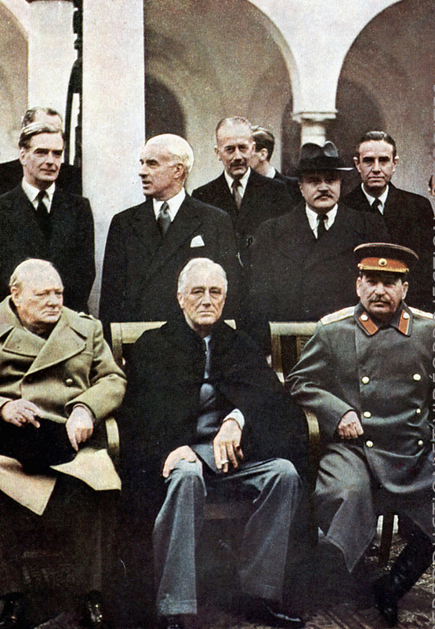

**Document 2 : La conférence de San Francisco, 26 juin 1945 : 51 Etats fondent l’ONU**

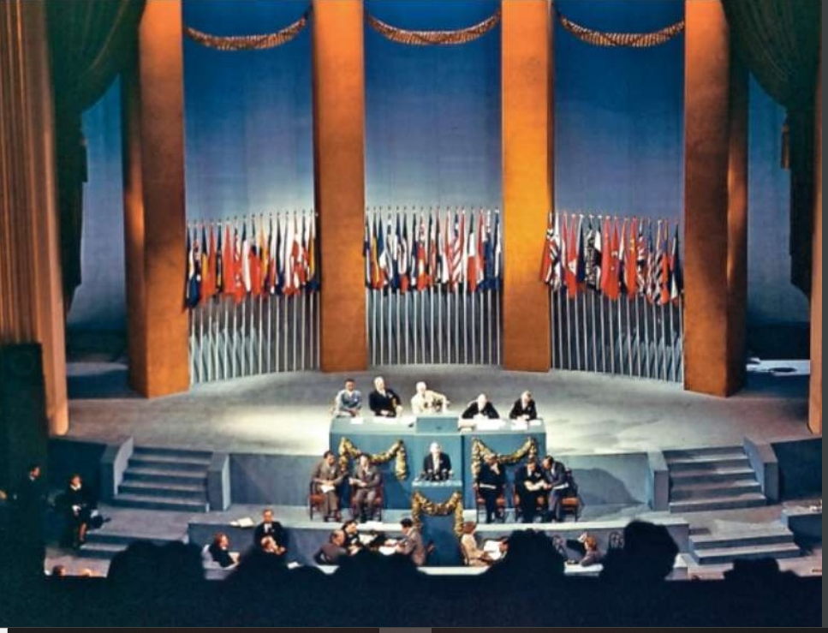

**Document 3 : Congrès pour l’organisation de la Sécurité sociale née en 1945**

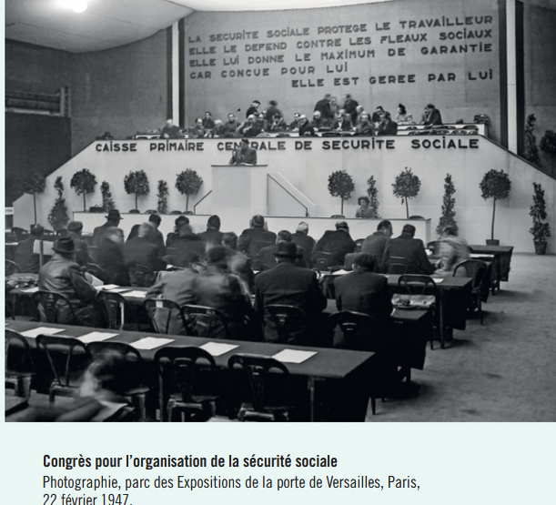

**Document 4 : Le blocus de Berlin en juillet 1948**

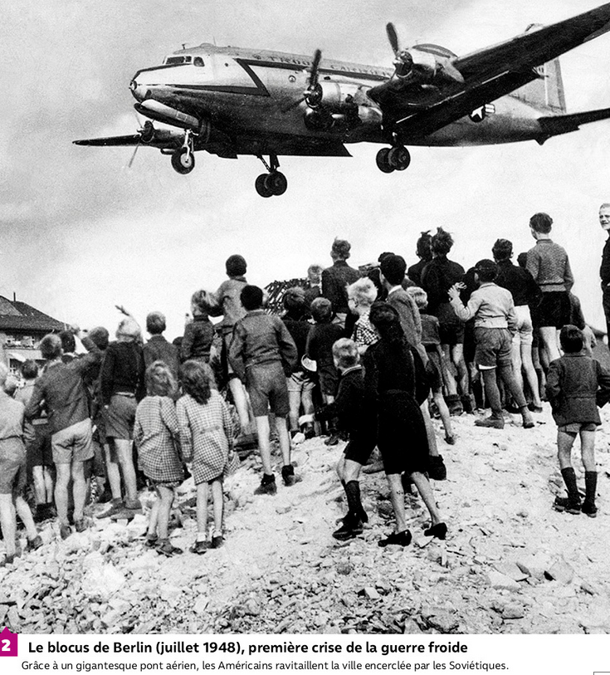

**Document 5 : L’Europe et les débuts de la Guerre Froide (manuel Nathan Histoire Terminale 2020)**

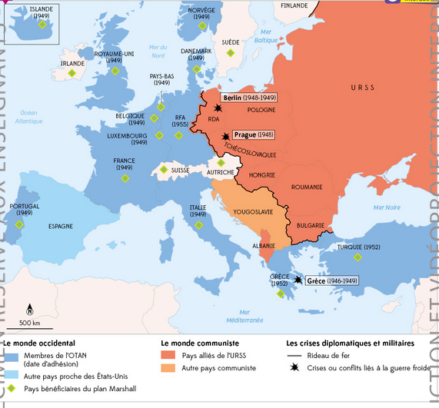

**Document 6 : Un lourd bilan humain et matériel (manuel Magnard Histoire Terminale 2020)**

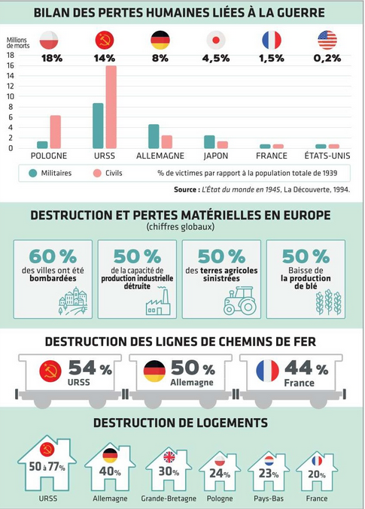

**Document 7 : Les nationalisations à la Libération (1944-1948)**

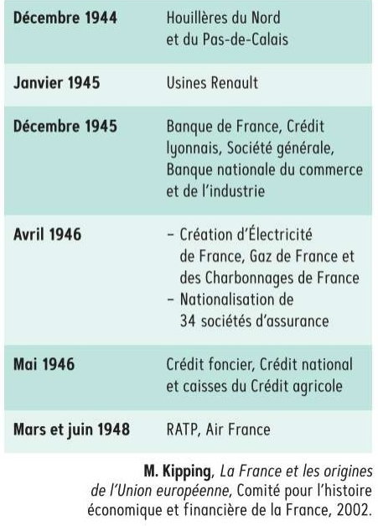

**Document 8 : Le « rideau de fer »**

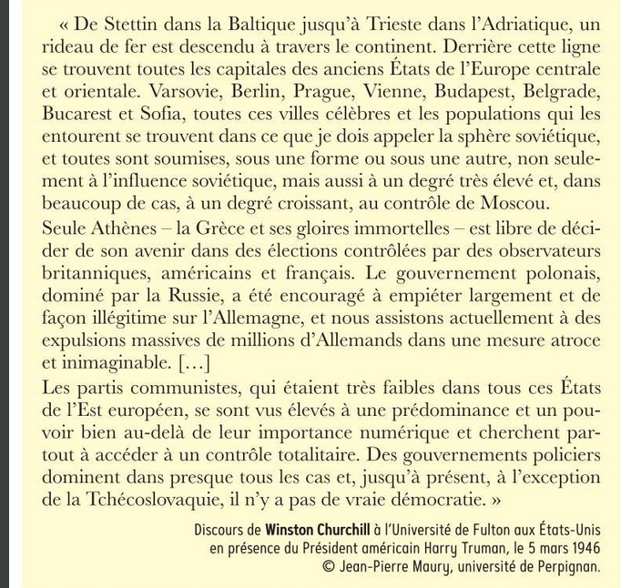

**Document 9 : L’Europe de l’Est en 1947 (source : Manuel Magnard Histoire Terminale 2020)**

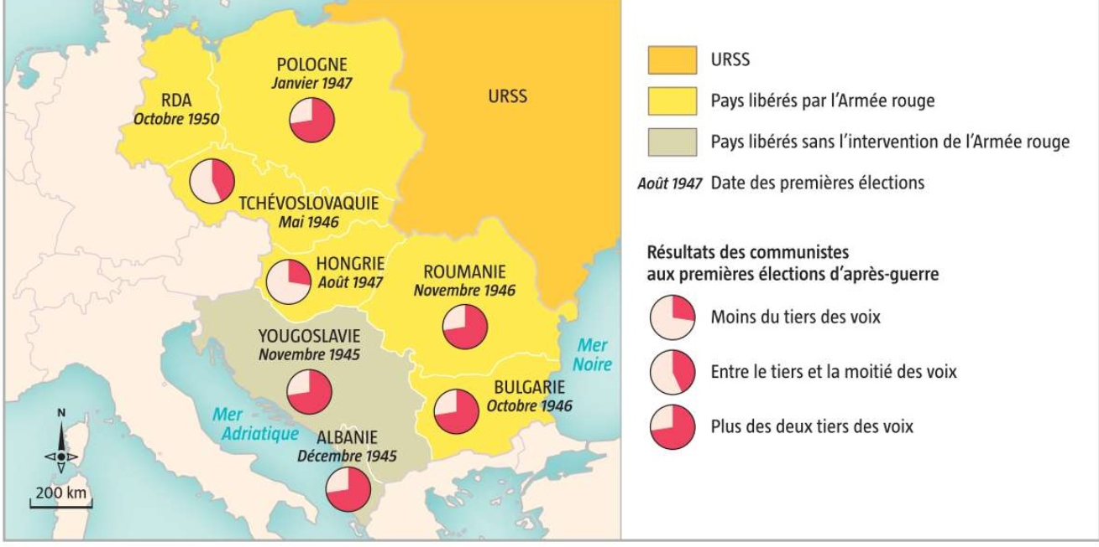

**Document 10 : Le « coup de Prague » du 25 février 1948**

<https://enseignants.lumni.fr/videos/liste?search=coup%20de%20prague&fiche-media=00000000726>

**Document 11 : La naissance de l’Etat d’Israël en 1948**

<https://education.francetv.fr/matiere/epoque-contemporaine/terminale/video/israel-palestine-aux-sources-du-conflit>